

Taller 1 laboratorio de informática practico 1

Alumna:Katherine Mallea

Curso: 1 “A”

Colegio :colegio del prado

Profe : ANDREA GÓME



1- ¿Qué estudia la Informática?

2- ¿En qué consiste el tratamiento de la información?

3- ¿Qué es un Sistema Informático?

4- ¿Cuáles son los elementos de un SI?

5- ¿Cuál es el objetivo de un SI?

6- ¿Qué impacto social provoca la Informática?

Respuesta
1_La informática es la ciencia que estudia el tratamiento automático y racional de la información utilizando sistemas computacionales. Abarca el diseño, desarrollo y aplicación de hardware y software para almacenar, procesar y transmitir datos eficientemente

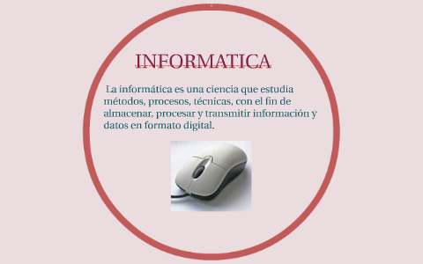

2_El tratamiento de la información consiste en el conjunto de operaciones, técnicas y procesos aplicados a datos en bruto —recopilación, almacenamiento, análisis, transformación y eliminación— para convertirlos en información útil, organizada y segura 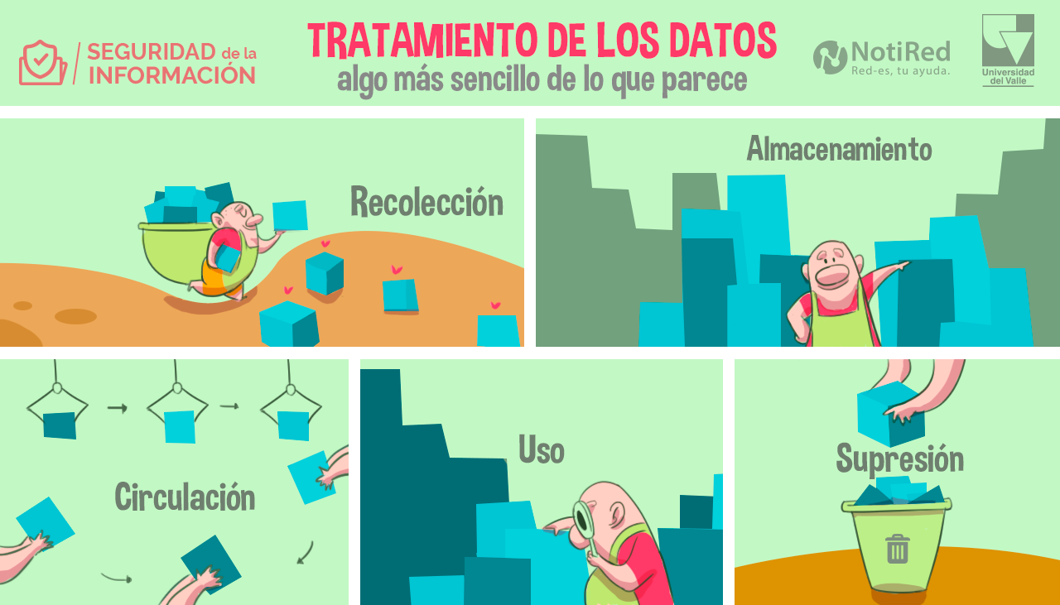
3_ conjunto interrelacionado de componentes hardware (físicos), software (lógicos) y personal, diseñado para capturar, procesar, almacenar y distribuir información de manera automática. 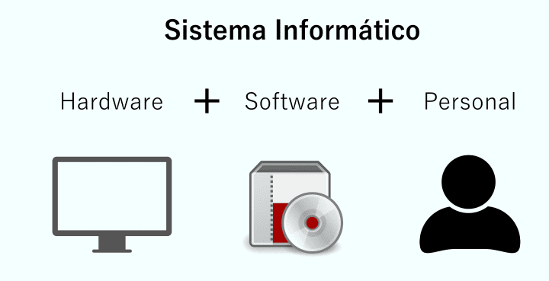

4_Los elementos fundamentales de un Sistema de Información (SI) son personas, tecnología (hardware y software), datos, procesos y redes.
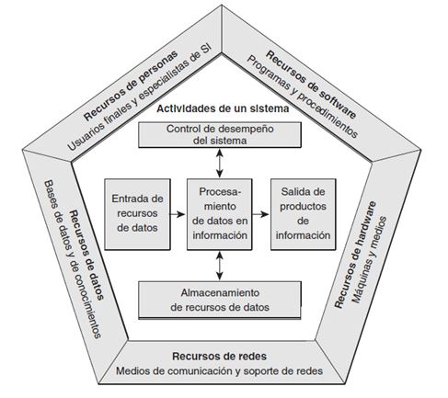
5 _El objetivo principal de un Sistema de Información (SI) es gestionar, procesar, almacenar y distribuir datos de manera eficiente para transformarlos en información útil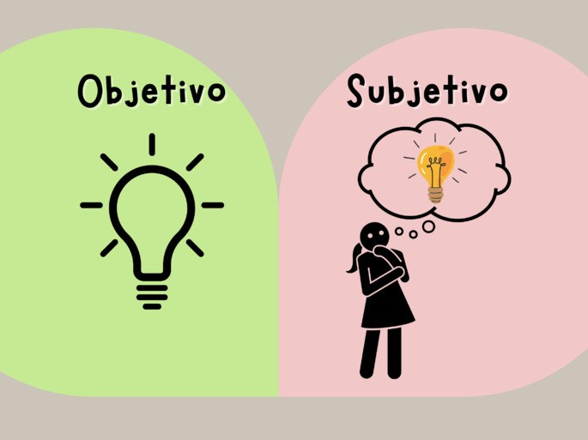

6_Ha mejorado la calidad de vida mediante el acceso universal a la información y comunicación instantánea, aunque también ha generado desafíos como la brecha digital, riesgos de privacidad y aislamiento socia
l